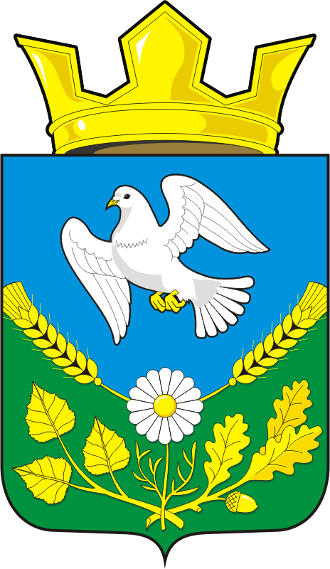
СОВЕТ ДЕПУТАТОВ
МУНИЦИПАЛЬНОГО ОБРАЗОВАНИЯ НАДЕЖДИНСКИЙ СЕЛЬСОВЕТ САРАКТАШСКОГО РАЙОНА ОРЕНБУРГСКОЙ ОБЛАСТИ
ЧЕТВЕРТОГО СОЗЫВА

РЕШЕНИЕ
шестнадцатого заседания Совета депутатов
муниципального образования Надеждинский сельсовет
четвертого созыва
27 июля 2021 год № 41
Об утверждении отчета об исполнении
местного бюджета за 1 полугодие 2021 года
В соответствии со статьями 12, 132 Конституции Российской Федерации, статьи 272 Бюджетного кодекса Российской Федерации, статьи 35 Федерального закона от 06.10.2003 № 131-ФЗ «Об общих принципах организации местного самоуправления в Российской Федерации» и руководствуясь статьей 21 Устава Надеждинского сельсовета, рассмотрев итоги исполнения бюджета за 1 полугодие 2021 года по администрации Надеждинского сельсовета
Совет депутатов Надеждинского сельсовета
РЕШИЛ:
1.Утвердить отчет об исполнении бюджета за 1 полугодие 2021 года по доходам в сумме 2 161 601, 63 рублей и по расходам в сумме 1 993 590,71 рублей.
2.Решение Совета депутатов вступает в силу после его обнародования и подлежит размещению на официальном сайте муниципального образования Надеждинский сельсовет в сети «Интернет».
3.Контроль за исполнением данного решения возложить на постоянную комиссию по бюджетной, налоговой и финансовой политике, собственности и экономическим вопросам, торговле и быту (Сметанин С.Г.).
Председатель Совета депутатов
Надеждинского сельсовета Н.И.Андрейчева

Разослано: администрации р-на, прокуратуре района, постоянной комиссии

